Муниципальное бюджетное дошкольное образовательное учреждение « Детский сад компенсирующего вида № 17».

Проект по пожарной безопасности
« С огнем не играй пожар не затевай».

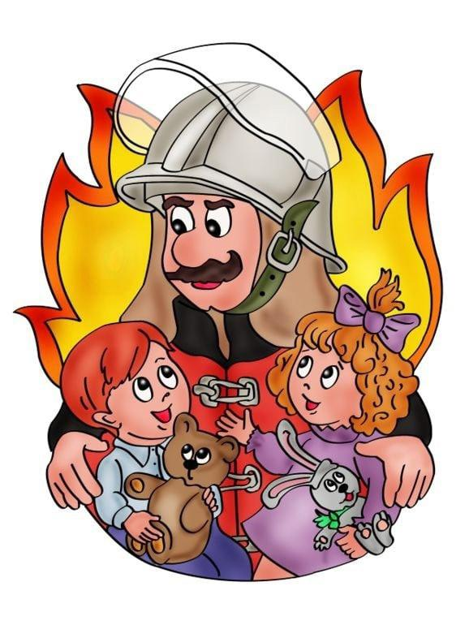
Подготовила: воспитатель Сафронова М.Г.

2021г.
Тип проекта: познавательный – игровой.
Участники проекта: воспитатели, дети младше-
средней группы, родители.
По продолжительности: краткосрочный.
Срок реализации проекта: 1 месяц . ноябрь 2021
Постановка проблемы:
У детей дошкольного возраста отсутствует защитная реакция на
экстремальные ситуации, которая свойственна взрослым.
Желание постоянно открывать что – то новое, их непосредственность, любопытство часто ставит детей перед реальной опасностью пожара. Актуальность проекта:
Актуальность проблемы:
На протяжении многих лет огонь угрожает людям, и все это время они пытаются найти
от него защиту. Можно назвать много факторов, влияющих на увеличение пожаров.
B современном мире, но самым важным является человеческий фактор.
За последние годы значительно увеличилось количество пожаров, которые произошли
по вине человека. И зачастую причиной пожара является неосторожное обращение с огнем не только взрослых, но и детей. Тяга детей к игре с огнем общеизвестна.
Психологи доказывают, что об опасности этих игр дети знают. И чтобы не случилось
беды, мы, взрослые, должны предупредить ребенка о возможных последствиях, но
не напугать его. Должны научить его вести себя правильно в экстренных ситуациях.
B этих знаниях, предостеречь от беды и при этом не просто сказать:
"Это делать опасно", а объяснить, почему опасно и к чему это может привести.
Реализация данного проекта предполагает возможность рассказать и показать
как сознательную, так и разрушительную сторону одного и того же явления, в данном
случае огня, научить ребенка мерам предосторожности, а также правилам поведения
при возникшем пожаре, которые помогут сохранить ему жизнь.
Цель проекта:
Закрепить знания у детей о правилах пожарной безопасности.
Воспитывать у дошкольников бережное отношение к окружающему
миру и своему здоровью.
Задачи проекта:
Образовательные:
- дать понятие детям, что огонь бывает другом, а бывает и врагом.
- учить детей видеть, когда огонь друг, а когда враг.
Развивающие:
- формировать умение реально оценивать возможную опасность.
-формирование навыков правильного поведения с огнем и
огнеопасными предметами;
-усвоение элементарных знаний, связанных с возможной
угрозой пожара;
- помочь детям запомнить правила пожарной безопасности.
Воспитательные:
- воспитывать чувство осторожности и самосохранения.
-прививать практические навыки поведения детей при
возникновении пожара.
Практические:
- знакомство детей с правилами эксплуатации бытовых приборов;
- расширение знаний детей о том, как бороться с огнем, если возник пожар;
- формирование рефлекса самозащиты, чувства самосохранения.
Ожидаемые результаты
Образовательные:
- дать понятие детям, что огонь бывает другом, а бывает и врагом.
- учить детей видеть, когда огонь друг, а когда враг.
Развивающие:
- формировать умение реально оценивать возможную опасность.
-формирование навыков правильного поведения с огнем и
огнеопасными предметами;
-усвоение элементарных знаний, связанных с возможной
угрозой пожара;
- помочь детям запомнить правила пожарной безопасности.
Воспитательные:
- воспитывать чувство осторожности и самосохранения.
-прививать практические навыки поведения детей при
возникновении пожара.
Практические:
- знакомство детей с правилами эксплуатации бытовых приборов;
- расширение знаний детей о том, как бороться с огнем, если возник пожар;
- формирование рефлекса самозащиты, чувства самосохранения. Этапы проекта
Этапы проекта.
Подготовительный
- Дидактическая и методическая литература, сюжетные картинки и иллюстрации по теме проекта.
- Беседы по теме.
Закрепление представлений детей о профессии пожарного, спасателя.
- Проведении инструктажа с детьми и родителями (законными представителями о правилах пожарной безопасности)
- Изготовление Книжки- раскладушки, Лэкбука
- Изготовление дидактических игр
Практический этап.
Беседы: «Спички – не игрушка, огонь – не забава!», «Огонь - наш друг или враг?», «Правила пожарной безопасности», «Правила поведения при пожаре»,
Занятия: «Огонь – друг, огонь – враг», «Спички не тронь – в спичках огонь»
Рассматривание иллюстраций, плакатов, художественное творчество (рисование, аппликация); конструирование.
Экскурсия по детскому саду для ознакомления со средствами пожаротушения и местами их размещения;
Чтение детской литературы по теме ( С.Я. Маршак» Кошкин дом», Л. Толстой «Пожарные собаки».)
Отгадывание загадок по теме
Просмотр м/ф «Кошкин дом» С.Я. Маршак ;
Игровая деятельность (дидактические, подвижные,);
Игровой досуг «Мы – пожарные».

Знакомство детей с правилами пожарной безопасности.
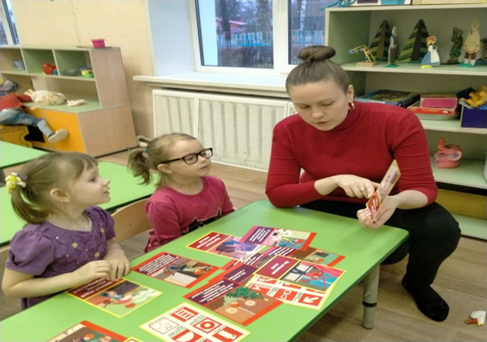

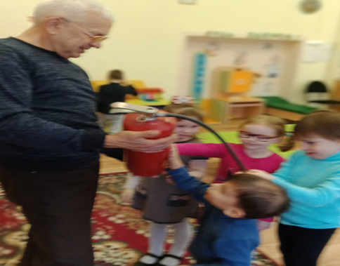
Дидактические игры.
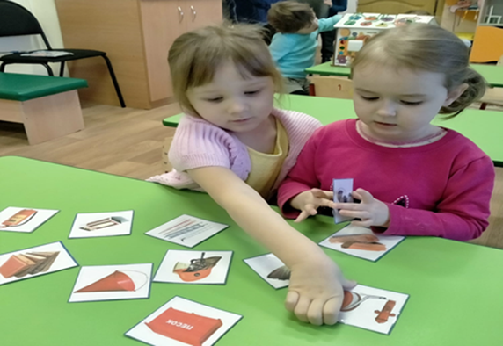
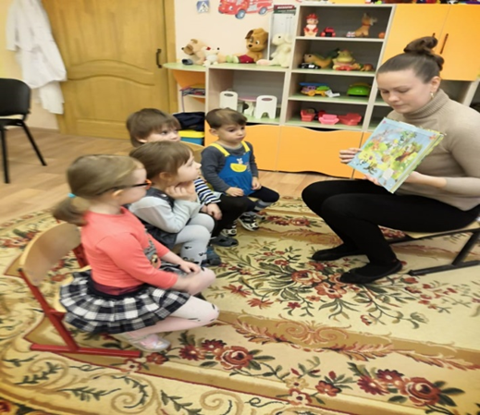
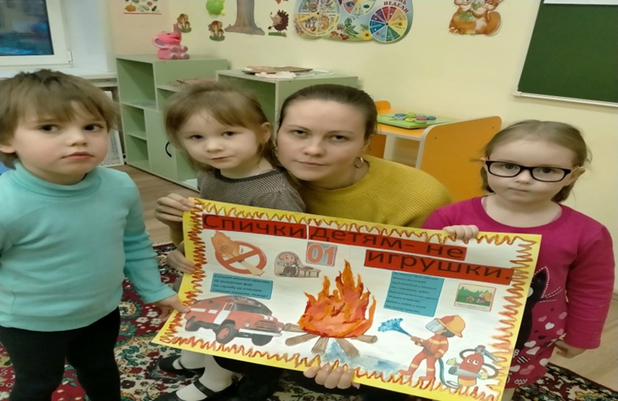
Знакомство с пожарной машиной.
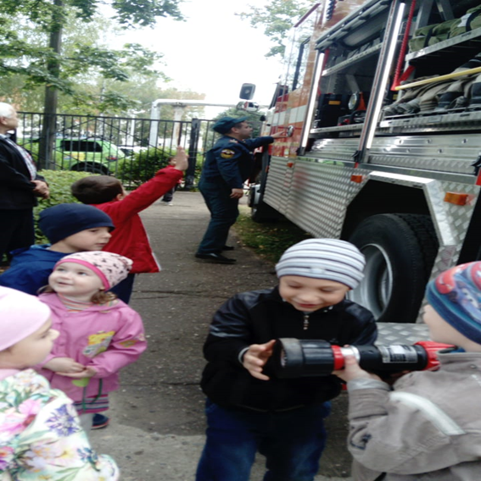
Художественно- эстетическое развитие.
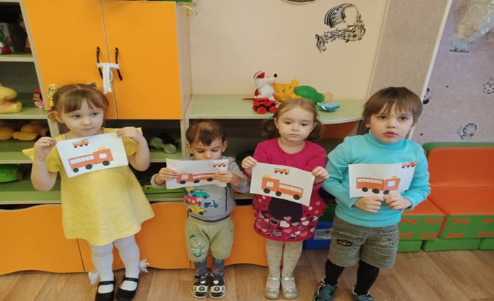
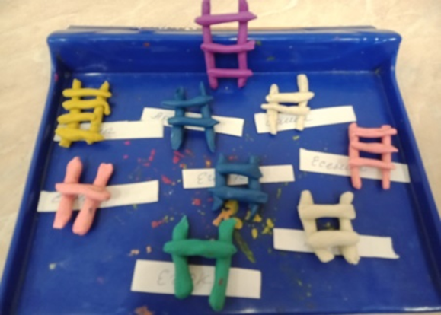
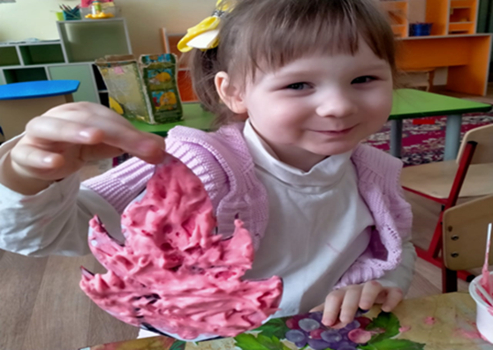
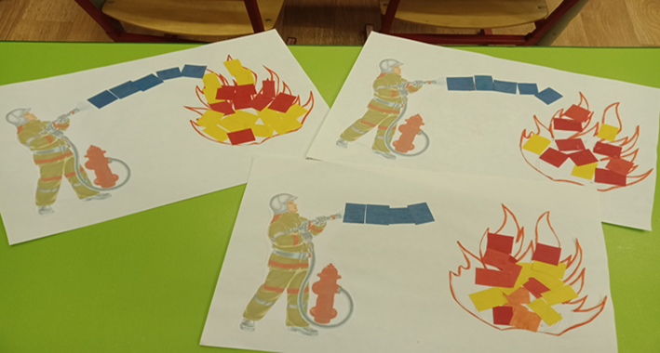
Изготовление лэпбука.
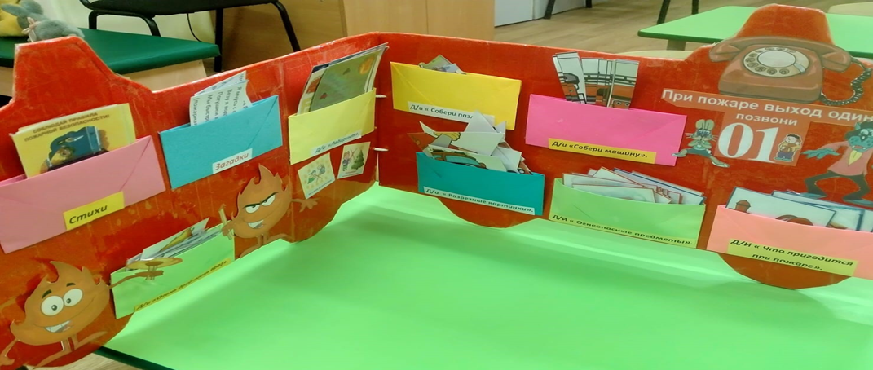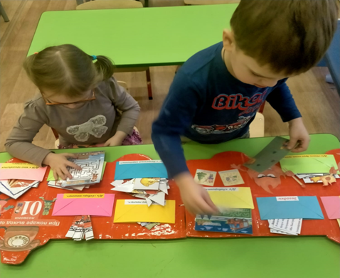
«Забота о здоровье невозможна без постоянной связи с семьей»
В.А.Сухомлинский
Взаимодействие с семьей:
- анкетирование родителе по теме проекта;
- предоставление фотоматериалов с комментариями
для презентации;
- индивидуальные беседы;
- участие в подготовке игрового досуга;
- подготовка информационного материала по теме проекта;
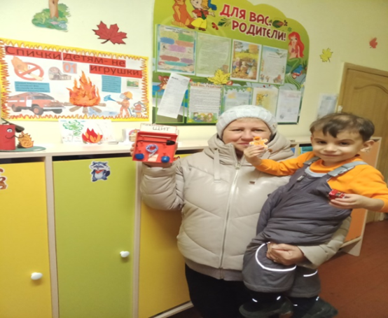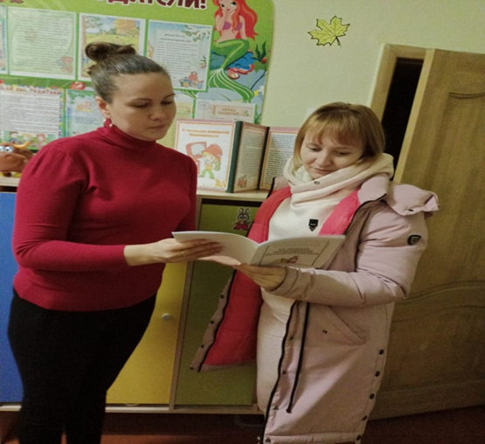
Заключительный.
- обработка результатов по реализации проекта.
-оформление итоговая презентация по проекту.
Результаты проекта.
- пополнение развивающей предметно-пространственной среды группы альбомами для рассматривания «Правила пожарной безопасности».
--изготовление дидактических игр по теме;
-изготовление книжки- передвижки;
- изготовление дидактического пособия лэпбука.
- выставка по пожарной безопасности « Осторожно огонь».
Вывод.
Таким образом, реализация данного проекта позволила сформировать у детей необходимые представления и навыки пожарной безопасности.
- дети получили первичные представления о правилах пожарной безопасности.
-пополнение развивающей предметно-пространственной среды группы альбомами для рассматривания «Правила пожарной безопасности».
-у детей появился познавательный интерес к профессии «Пожарный» и технике специального назначения.
Список литературы.
Н. Н. Авдеева, О. Л. Князева, Р. Б. Стеркина. «Основы безопасности детей дошкольного возраста»: Просвещение, 2007г.
Аралина Н.А. Ознакомление дошкольников с правилами пожарной безопасности. М.: Скрипторий 2003,2007
Гарнышева Т.П. «ОБЖ для дошкольников» Планирование работы, конспекты занятий, игры.
Шорыгина Беседы о правилах пожарной безопасности. М.: Сфера, 2008
Белая К.Ю. «Как обеспечить безопасность дошкольников».
Шорыгина Т.А. «Осторожные сказки. Безопасность для малышей».
Приложение.
Беседа на тему: «Спички – не игрушка, огонь – не забава!» с детьми
среднего дошкольного возраста. Материал: картина с изображением горящего дома и
карточки с изображением различных предметов, которые помогают при тушении пожара.
Вопросы к беседе:
1. Ребята вам приходилось слышать слово "пожар"?
2. От чего происходят пожары? (от молнии, от искры, от не затушенной сигареты, от не
затушенной спички).
3. Посмотрите на картину. Что вы на ней видите? Здесь нарисован пожар. Горит дом.
4. А как вы думаете, почему случился пожар?
5. А может кто-то из детей брал спички и пытался зажигать их?
6. А вы умеете зажигать спички? (Акцентировать ответы детей на том, что детям спички
брать нельзя) Игра со спичками может привести к пожару.
7. Кому необходимо сообщить, когда мы увидим пожар? (в пожарную охрану)
8. А номер вы знаете? Дети называют номер.
9. Много пришлось поработать пожарным, чтобы справиться с огнём. Но дом всё-таки
пострадал. От чего пострадал дом? (со спичками играть нельзя)
10. А вы знаете, какие предметы и вещи помогают тушить пожар?

Беседа на тему: «Огонь - наш друг или враг?» .
Вопросы к беседе:
1. Расскажите, как и где работает огонь на пользу людям? (очень давно люди научились
добывать огонь, он, верно, служит человеку, он согревает и кормит нас).
2. Почему огонь может быть опасен для людей? Когда это происходит? (когда забывают об осторожном обращении с огнем).
3. В каких случаях неосторожное обращение с огнем приводит к пожарам? (когда оставляем включенным утюг без присмотра, электроплиту, при неаккуратном
пользовании спичками или зажигалкой).
4. Какие меры предосторожности надо принять: туристам при разведении костра в лесу;
дома в новогодние праздники; при пользовании электробытовыми приборами?
5. Представьте, что вы почувствовали запах дыма или увидеть огонь, пламя. Что нужно
делать? (сообщить взрослым (маме, папе, бабушке, дедушке, соседям), немедленно
покинуть помещение, нельзя прятаться в шкафу или под кроватью, позвонить по
телефону 01, сообщить, что случилось и сказать свой домашний адрес).
6. Какая спасательная служба может помочь в данной ситуации? (пожарная команда)
7. Как вызвать пожарную команду?
Беседа на тему: «Правила пожарной безопасности» с детьми среднего дошкольного возраста.
Вопросы к беседе:
1. Ребята, давайте вспомним, где и в чем нам помогает огонь?
2. А когда он становится нашим врагом? (огонь товарищ в игре и хороший помощник в
работе, но при условии соблюдения правил и мер пожарной безопасности).
Чтобы с пожаром бороться умело,
Знать каждому нужно пожарное дело.
Пожарные навыки всем пригодятся,
Затем, чтобы знать, как с огнем обращаться,
А если когда и случится беда,
То знания эти помогут тогда!
Правило первое: Спички не тронь – в спичках огонь! А вот что получается, когда
забывают или не соблюдают это правило.
Девочку оставили в квартире,
Девочку закрыли на замок,
Девочку закрыли, но забыли
Спрятать от ребенка коробок...
Мама спички трогать не велела,
Не велела, а сама ушла...
Девочка на корточки присела,
Спичку о коробочку зажгла.
Пляшущий, манящий огонек
Вспыхнул озорливо и погас.
Шалунишке захотелось очень
Огонек увидеть еще раз.
Чиркнула – и маленькое пламя
Заплясало вновь, в руке дрожа...
Широко открытыми глазами
Девочка смотрела чуть, дыша...
А оно, проворное, все ближе...
Только шалунишке невдомек –
Берегись! Но девочка не слышит
Девочка глядит на огонек –
Берегись! Но девочка смеется...
Огонек ужалил как оса!
Поняла малышка: пламя жжется!
Спичку уронила егоза.
На полу игрушки в беспорядке:
Куклы, мишки, кубики, рожок...
Загорелась грива у лошадки.
Вспыхнул вдруг картонный петушок.
Пламя злобно к девочке метнулось –
Что ты натворила, егоза?
Девочка в испуге отмахнулась,
Ужасом наполнились глаза...
3. Чего же испугалась девочка? Как вы думаете, почему случился пожар? А какое
правило забыла девочка? Чтобы вы не забыли это правило, давайте повторим его
хором.
Правило второе: Легко запомнить можно:
С электроприбором будьте осторожны,
Чтоб он не стал твоим врагом,
Не шути ты с утюгом!
Ребята, давайте с помощью загадок вспомним, какие же еще есть электроприборы в
нашем доме:
1. Белый шкаф стоит в углу
Нашей кухни на полу.
В нем немало льда и снега.
В нем всегда мороз.
Может быть, снег белый с неба,
Кто-нибудь принес?
Здесь морозно даже летом...
Кто мне скажет, что же это?
2. Кто он такой? Хотя не крот
Сует свой любопытный нос
То в угол, то в коверный ворс
И видит смысл весь жизни в этом.
Не любит пыль, не любит грязь…
Он есть почти у всех у нас.
3. Что говорить – не солнце я,
Но освещать умею.
Меня лишь включите, друзья,
И станет жизнь светлее.
Не будет времени для сна
Всегда, когда я включена.
4. Молодцы! А какие еще электроприборы есть в вашей квартире? Эти
электроприборы освещают дома, умеют гладить, готовить пищу, убирать квартиру
и многое другое. Они наши добрые помощники, но лишь в умелых руках, поэтому,
оставшись дома одни, не включайте эти электроприборы и не пользуйтесь ими,
потому что при их неисправности или при вашем неумении пользоваться тоже
может случиться пожар.
Правило третье: Помни всегда!
Плита в нашем доме – не ерунда!
Она жарит и варит, печет, но когда
Играют с ней дети, то это беда!
Ребят, это те правила, которые вы должны хорошо знать, помнить, а самое главное –
их соблюдать.
Беседа на тему: «Правила поведения при пожаре» с детьми младшего дошкольного возраста.
Материал: игрушечная пожарная машина, картинки по правилам пожарной безопасности.
Вопросы к беседе:
1. Ребята посмотрите, какая новая игрушка появилась у нас в группе? (машина)
2. Кто догадался, как она называется? (пожарная)
3. По каким признакам вы догадались, что это пожарная машина? (она красная, с
лестницей, с номером 01) Правильно, пожарная машина всегда красная, чтобы её
было видно издалека. Красный цвет – цвет тревоги, цвет огня.
4. А как называются люди, которые тушат пожар? (пожарники)
5. Как едет пожарная машина, быстро или медленно? (быстро)
6. Почему быстро? (нужно быстрее потушить огонь, спасти людей)
7. Когда машина едет по дороги, её не только видно, но и слышно сирену. Как звучит
сирена? (у-у-у, у-у-у)
8. Ребята, а вы знаете, что в кузове пожарной машины лежат инструменты для тушения
пожара: топор, лопата, шланг, огнетушитель и др., а самое главное в пожарной
машине всегда должна быть что ребята? (правильно вода)
9. Ребята, как вы думаете, почему возникают пожары? (разные ответы детей) Да, много
пожаров от неосторожности обращения с огнём. Огонь очень опасен. Он сначала
горит медленно, потом языки пламени становятся выше, сильнее, разгораются,
бушуют.
10. Чтобы не было беды, надо хорошо знать правила (нельзя: брать спички, зажигалку,
включать и выключать плиту, утюг, трогать розетку и вставлять в нее посторонние
предметы).

Конспект НОД
по пожарной безопасности
На тему: «Спички не тронь-в спичках огонь»

Подготовила: воспитатель
Сафронова М.Г.
Виды детской деятельности: игровая, коммуникативная,
познавательная, двигательная.
Задачи:
-образовательные: закрепить знания об опасных предметах, знания номера телефона пожарной охраны;
-воспитательные: воспитывать осторожность в обращении с опасными предметами;
-развивающие: развивать способность делать собственные умозаключения;
-здоровьесберегающие: выполнение санитарно-гигиенических требований;
-использование здоровьесберегающих технологий (физкультминутки, динамические паузы).
Предварительная работа:
-чтение произведения С.Я.Маршака «Кошкин дом» и К.И.Чуковского «Путаница»
-рассматривание иллюстраций огнеопасных предметов
-загадывание загадок
Ход занятия:
Дети сидят полукругом на стульчиках.
Воспитатель: Ребята, я хочу загадать вам загадку, отгадав её, вы поймёте ,о чём мы с вами сегодня будем говорить:
Это тесный, тесный дом,
Сто сестричек жмутся в нём
И любая из сестёр
Может вспыхнуть, как костёр!
Не шути с сестричками
Тоненькими ….
Дети: Спичками
Воспитатель( показывает коробку спичек):правильно, молодцы! Это
Спички. Ребята, а для чего нужны спички?
Дети: с помощью спичек люди получают огонь.
Воспитатель: Правильно! а когда огонь является нашим другом?
Дети: когда помогает человеку: чтобы приготовить еду, чтобы было тепло, чтобы было светло.
Воспитатель: А как вы думаете, может такой незаменимый огонь стать врагом человеку?
Дети: Да!
Воспитатель: а когда?
Дети: Когда люди неосторожно обращаются с огнём или когда дети берут в руки спички.
Воспитатель: Сейчас девочки расскажут вам одну историю ,а вы послушайте.
Как-то утром Даша с Ваней
Отдыхали на диване.
Мама с папой на работе,
Детям пошалить охота!
Взял Ванюша в руки спички
И позвал свою сестричку
Спички вмиг они зажгли
Приключение нашли!
Охватил огонь весь дом
Страшно детям было в нём!
Воспитатель: Вот посмотрите, какая маленькая спичка, а какая большая беда может произойти: может разгореться огромный пожар.
Сейчас я правило прочту, а вы запомните! и все хором очень дружно за мной повторяйте:
От одной маленькой спички
Может быть беда большая.
И поэтому их взрослый
Детям брать не разрешает!
Это знают все на свете:
«Не игрушки спички детям!»
Стук в дверь. Входит Огонь
Огонь: Здравствуйте, ребята!
Вот что я скажу:
Очень много времени
Людям я сужу,
Без меня сегодня вам не обойтись:
Могу согреть людей я и даже накормить!
А если вы решите со мною поиграть-
Страшного пожара вам не избежать!
Со мной нужно страться
Правильно обращаться!
-Ребята, а давайте-ка мы с вами поиграем:
Физкультминутка:
Вот какой большой огонь (поднять руки вверх),
Только ты его не тронь (махать руками)
От него ты убеги (топать ногами)
Взрослых ты скорей зови (махать руками)
Если маленький огонёк (присели)
Высыпь на него песок(перебирают пальчиками)
Ребёнок: Говорим мы, что огонь наш друг!
Но врагом он станет вдруг,
Если мы о нём забудем
Отомстит он сразу людям!
Воспитатель:
-Дети, а если случится пожар, что нужно делать?
Дети: При пожаре звонить «01»,чтобы вызвать пожарную команду.
Воспитатель :а как называются люди, которые работают в пожарной команде?
Дети: Пожарники
Ребёнок в костюме пожарного
-Сам не справишься с пожаром.
Это труд не для детей.
Не теряя время даром,
«01» звони скорей.
Набирай умело,
Чтоб не всё сгорело!
Воспитатель:
-Дети, но мы с вами должны знать, как надо правильно вести себя при пожаре:
-Если произошёл пожар, нужно сразу позвонить по телефону «01» и «112» и сообщить о пожаре, указав точный адрес(улица, дом, номер квартиры, этаж);
-Если есть возможность выйти из квартиры, следует оповестить о пожаре соседей, позвать на помощь;
-Если пожар не большой-его можно затушить водой или накрыть плотным одеялом;
-Нельзя тушить водой горящие электроприборы;
-Если в комнате много дыма, дышать легче внизу, лёжа на полу, но ни в коем случае нельзя прятаться под кроватью или в шкафу;
-Если невозможно выйти из квартиры через дверь, можно воспользоваться балконной пожарной лестницей или оставаться на балконе, плотно закрыв за собой дверь, в ожидании помощи;
-Рот и нос закройте влажной тряпкой или любой тряпичной вещью;
-Не открывайте окно-это усилит горение;
-Если ваша одежда горит, надо упасть на пол и кататься ,сбивая пламя;
-Если загорелся электроприбор, надо выключить его из розетки и накрыть его толстым одеялом;
-И самое главное НЕ ПАНИКОВАТЬ.
Ребёнок в костюме пожарника:
Знает каждый гражданин
Это номер «01».
Если к вам пришла беда
Позвони скорей сюда.
А если нету телефона
Позови людей с балкона…
Воспитатель :Ребята, сейчас мы с вами посмотрим, как надо вести себя при пожаре
Театральное представление «Кошкин дом».
Воспитатель: а сейчас я предлагаю вам поиграть в игру.
Дидактическая игра «Доскажи словечко»:
Пожар мы быстро победим
Коль позвоним по («01»)
У пожарных не напрасно
Цвет машины ярко…(красный)
Вдоль по улице, как птица
На пожар машина…(мчится)
При пожаре не зевай
Огонь водою …(заливай)
Знать обязан каждый житель
Где висит …(огнетушитель).
Воспитатель :Молодцы ,ребята! А скажите, пожалуйста, чем можно тушить огонь? (ответы детей).
-А я вам сейчас покажу и вы всё увидите сами.
Демонстрация опытов с огнём:
На металлическом подносе три декоративные свечи и три стакана, в одном из них вода, в другом песок и третий стакан пустой. Зажигаем все три свечи. На одну льём воду, на другую сыплем песок ,а третью накрываем пустым стаканом. В отсутствии доступа кислорода, свеча затухает.
Воспитатель: Вот, ребята, теперь вы знаете, как нужно бороться с огнём. Давайте мы ещё раз повторим все правила пожарной безопасности.
Правила (читают дети):
1.Спичками мы не играем, спички мы не зажигаем!
Спичками играть нельзя! Вы запомните, друзья!
2.Нельзя зажигать газовую плиту:
На кухне газ у нас горит.
Меня он тянет, как магнит.
Как мама я хочу уметь
Все ручки на плите вертеть,
И спички ловко зажигать.
И газ включать и выключать.
Но мама строго мне сказала:
-К плите чтоб руки не совала.
Опасно это, так и знай!
Пока за мной понаблюдай!
3.Нельзя включать утюг и электроприборы:
Утюжок без мамы дома не включай:
Загореться может дом твой невзначай!
4.Нельзя влезать пальцами или предметами в розетки:
Ты, малыш, запомнить должен:
Будь с розеткой осторожен!
С ней никак нельзя играть
Гвоздики в неё совать.
Сунешь гвоздик ненароком
И тебя ударит током.
Дело кончится бедой.
Ток в розетке очень злой!
Воспитатель:
Спички в доме ты не тронь,
В них живёт шальной огонь!
От искры бывает пламя ,а пожар несёт беду!
Скажем дружно мы, ребята:
«Спички в руки не возьмём!»
Правило первое касается каждого,
Правило это самое главное!
И на улице ,и в комнате
Вы о нём, ребята, помните
Дети хором: СПИЧКИ НЕ ТРОНЬ,В СПИЧКАХ ОГОНЬ!
Воспитатель: Ребята, мы с вами когда готовились к этому занятию, сделали коллективную работу, чтобы вы навсегда
запомнили ,что спички детям трогать нельзя

Конспект НОД по «Художественно-эстетическому развитию» - аппликация : «Пожарная машина».

Подготовила :
воспитатель Сафронова М.Г.

Цель: продолжать знакомить детей с работой пожарных, с техникой, применяемой при тушении пожаров.
Задачи:
- обучающая: учить изображать пожарную машину в аппликации, совершенствовать умение намазывать и наклеивать детали;
- развивающая: развивать внимание, ориентировку на листе бумаги, речь, память, мышление, моторику.
- воспитывающая: воспитывать желание довести начатое дело до конца, желание соблюдать ОДЖ.
Ход занятия:
- Дети, сегодня я хочу Вам рассказать одну поучительную историю про мальчика Ваню.
- А вы мне будете помогать?
«Ваню оставили дома одного всего на час. Бабушка с дедушкой были на работе, а мама повела младшего брата в больницу. Ваня и раньше уже оставался дома один, и все было хорошо. Как и раньше, ему поставили диск с мультиками. Еще раз напомнили, чтобы из дома не выходил, дверь чужим не открывал. Неожиданно задымилась розетка. Затем повалил дым из телевизора.»
- Как вы думаете, что стал делать Ваня?
«Но Ваня не растерялся, не испугался, не спрятался под кровать. Он схватил цветочные горшки и попытался затушить пламя землей. Но ничего не получалось. Пожар подкрался уже до крыши. Тогда Ваня подбежал к телефону и набрал «01» и сообщил пожарным точный адрес и номер своего дома, и выбежал из дома в безопасное место, ждать пожарных.
Мчится красная машина
Всё быстрее, быстрее вперёд!
Командир сидит в кабине
И секундам счёт ведёт.
Но вот и приехали пожарные машины.»
- Но что такое?
- Что случилось?
- Почему они не приступают к тушению пожара?
- Ох, беда, у них не хватает длинной лестницы!
- Что же делать? (Ответы детей)
- Как помочь пожарным? (Ответы детей)
Физкультминутка:
Мы теперь насос включаем,
Воду из реки качаем
Влево – раз, вправо – два,
Потекла ручьём вода,
Раз, два, три, четыре
Хорошо мы потрудились.
-Давайте, сядем за стол и сделаем им лестницы.
- Длинные полоски у вас уже готовы, приклеены. Нам остаётся только приклеить короткие полоски-ступеньки для лестницы.
-Полоски-ступеньки приклеиваем аккуратно, чтобы пожарные смогли подняться по вашим лесенка до крыши, и потушить пожар.
Когда лестницы будут готовы, пожарный спрашивает: «Закончили ли мы работу?».
Готовые лестницы приклеиваются на мольберт от пожарной машины до крыши.
- Раз, раз, раз, и огонь погас!
Воспитатель убирает дым и огонь.
-Молодцы, вот и огонь мы все вместе потушили.
При пожаре, при пожаре
Набирают «01».
При пожаре, при пожаре
Не будь дома ты один.
Ты из дома выбегай,
И соседям сообщай.

Конспект занятия по лепке на тему: «Лестница для пожарной машины» (вторая младшая группа)
Подготовила: Сафронова М.Г.
Цель: развитие умений детей второй младшей группы изготавливать палочки из пластилина
Задачи:
Образовательные - освоить приём раскатывания пластилина прямыми движениями ладошек, соединять детали, сглаживая пальцами поверхность вылепленных предметов.
Развивающие – развитие тонкой моторики рук.
Воспитательные - воспитывать дружелюбие в процессе работы.
Оборудование: доска, картинки (горящий дом, пожарная машина, лестница, картинка с номером 01); пластилин, клеенка, дощечка для раскатывания пластилина.
Предварительная подготовка: беседа о пожарной безопасности, рассматривание иллюстраций, пожарной машины.
Ход занятия:
(воспитатель показывает номер телефона пожарной службы. )
01 – номер всем известный,
Набираем мы его всегда,
Вот опять прозвенел звонок. (звучит телефонный звонок)
Воспитатель: Ребята, кто-то нам звонит? Кто же это? «Алло!!! Что горит? Высотный дом?» На доску прикрепляется изображение горящего дома. Высылаем машину к вам. (звучит сигнал пожарной машины, на доску прикрепляется изображение пожарной машины).
Мчится красная машина,
Торопится, спешит.
Люди её дожидаются,
Огонь уж доходит до них.
Приедет машина и быстро
Огонь водою зальет,
К людям протянет лестницу
И всех их вовремя спасет.
Физкультминутка.
-Коль пожар хотим тушить,
Надо, детки, поспешить! (бег по кругу)
Разрастается огонь, (развести руки в стороны)
Помогать бегом-бегом. (бег с ускорением темпа)
Глубоко теперь вдохните. (вдох, руки через стороны вверх)
Выдохните. (выдох, руки вниз)
Подышите.
Воспитатель: Ой-ой-ой, на тушение пожара приехала машина, у которой нет лестницы.
Что же делать, как быть? Дом-то высотный.
Игровое упражнение: «Что будет если….?»
Ребята, давайте, слепим лестницу для пожарной машины.
Воспитатель: У лестницы есть длинные палочки и короткие – ступеньки. Сколько длинных палочек? (2), а коротких? (много). Сначала разделим кусок пластилина пополам. Затем 1 половинку поделим еще пополам. Из этих кусочков пластилина получатся длинные палочки.
Воспитатель показывает детям приемы раскатывания палочек прямыми движениями ладоней.
Осталось только сделать короткие палочки – ступеньки и соединить их вместе. Разделим второй кусок пополам и каждую половинку еще пополам. Из каждого кусочка пластилина получится короткая палочка.
Посмотрите, как это делается.
Воспитатель показывает приемы раскатывания палочек прямыми движениями ладоней и присоединения коротких палочек к длинным палочкам.
Дети раскатывают длинные и короткие палочки и лепят лестницы.
Итог занятия:
Воспитатель.
Вот как хорошо мы потрудились! Быстро сделали лестницу. Теперь-то уж точно она достанет до самого последнего этажа и пожарные успеют спасти людей. Но помнить надо всегда: Огонь – это беда!!! Спички в руки не бери, с огнём не играй и не шути!
Загадки.. Пожарная безопасность.
Шипит и злится,
Воды боится,
С языком, а не лает,
Без зубов, а кусает (огонь)
Знать обязан каждый житель,
Где лежит . .. {огнетушитель).

Рядом с дворником шагаю,
Разгребаю снег кругом,
И пожарным помогаю
Засыпать огонь песком. (Лопата.)
Спешит, гудит - дорогу дай,
Моргает синим глазом,
Примчится вовремя - спасёт
Детей и взрослых разом.
(Пожарная машина.)

Выпал на пол уголёк,
Деревянный пол зажёг,
Не смотри, не жди, не стой,
А залей его: (водой)
С огнём бороться мы должны –
Мы смелые работники,
С водою мы напарники
Мы очень людям всем нужны,
Так кто же мы? (пожарные)

Если младшие сестрички
Зажигают дома спички,
Что ты должен предпринять?
Сразу спички те: (отнять)

Из брезента куртки, брюки...
Быстро взяли шланги в руки...
Мы внимательно следим:
Для чего же шланги им?
Поливать хотят газон
Только это не сезон...
Мы забыли о жаре,
Снег пока что на дворе …. (пожарные)
Безопасность на дороге
На резиновом ходу
Все дороги обойду
Я на стройке пригожусь,
Я работы не боюсь.
Мне открыты все пути.
Вам со мною по пути! (Машина)

Длиной шеей поверчу,
Груз тяжелый подхвачу,
Где прикажут - положу,
Человеку я служу. (Подъемный кран)

Дом на улице идет,
На работу всех везет.
Не на курьих тонких ножках,
А в резиновых сапожках. (Автобус)

He летает, не жужжит,
Жук по улице бежит,
И горят в глазах жука
Два блестящих огонька. (Автомобиль)
Чтоб тебе помочь, дружок
Путь пройти опасный,
День и ночь горят огни –
Зеленый, желтый, красный. (Светофор)

“Запылал у чудища
Изумрудный глаз –
Значит, можно улицу
Перейти сейчас. (Светофор)

Я глазищами моргаю
Неустанно день и ночь.
Я машинам помогаю
И тебе хочу помочь. (Светофор)

Зорко смотрит ПОСТОВОЙ
За широкой мостовой.
Как посмотрит красным глазом –
Остановятся все сразу.
А зеленым подмигнет –
И машины и народ
Отправляются в перед. (Светофор)

Наверху - машин поток,
Здесь - приятный холодок.
Здесь и днем не гаснет свет,
Есть киоски для газет. (Подземный переход)

Эй, водитель осторожно!
Ехать быстро невозможно.
Знают люди все на свете –
В этом месте ходят дети! (Знак «ДЕТИ»)

Мой первый слог средь нот найдешь,
Покажет лось второй и третий.
Куда из дому не пойдешь,
Ты сразу ЦЕЛОЕ заметишь. (Дорога)

Здесь не катится автобус.
Здесь трамваи не пройдут.
Здесь спокойно пешеходы
Вдоль по улице идут.
Для машин и для трамвая
Путь-дорога есть другая. (Тротуар)

Загадки по безопасности в быту
Это тесный-тесный дом.
Сто сестричек жмутся в нем.
И любая из сестер
Может вспыхнуть, как костер. (Спички)

Они обычно для шитья;
И у ежа их видел я;
Бывают на сосне, на елке,
А называются?.. (Иголки)

Закипит – исходит паром,
И свистит, и пышет жаром,
Крышкой брякает, стучит:
–Эй! Сними меня! – кричит. (Чайник)

Весь я сделан из железа,
У меня ни ног, ни рук.
Я по шляпку в доску влезу,
А по мне все стук да стук. (Гвоздь)

По одежде он плывет,
Как горячий пароход.
Стало все белье на диво
Очень гладким и красивым. (Утюг)

Очень любят обрезать,
Разрезать и надрезать. (Ножницы)

Грибникам он очень нужен,
Без него не сваришь ужин
На охоту не пойдешь.
Что же это?.. (Нож)

Гладит всё, чего касается,
А дотронешься – кусается. ( Утюг)

Режет хлеб,
Намажет масло
Но помни:
Есть с него опасно! (Нож)

